31. 3. 2020

MAT Številski izrazi

- Nastavi 2 stolpca s po 4 kockami.
Povej račun, s katerim bi izračunal, koliko je vseh kock.

4 + 4 = 8 ali 2 ⋅ 4 = 8

K stolpcema položi še 1 kocko. Koliko je kock sedaj?

4 + 4 + 1 = 9 ali 2 ⋅ 4 + 1 = 8 + 1 = 9

Najprej smo pomnožili 2 in 4, nato prišteli 1.

Stolpce poglej sedaj z druge strani, Kako bi račun napisal sedaj? Ali se je število kock kaj spremenilo?

1 + 4 + 4 = 9 ali 1 + 2 ⋅ 4 = 1 + 8 = 9

1 prepišemo, napišemo + in izračunamo kar je podčrtano

Kakšen rezultat si dobil? Če je tvoj rezultat 12, nisi prav računal, saj je kock v resnici samo 9.

UGOTOVITEV:

Množenje ima prednost pred seštevanjem. Da tega ne pozabimo, v takih računih podčrtamo, kaj moramo najprej izračunati.
Primer:
- + 3 ⋅ 5 = 7 + 15 = 22

- Vzemi svoj matematični zvezek. Prepiši s fotografije. Izračunaj tudi račune. Vedno najprej podrčrtaj račun množenja, nato računaj.
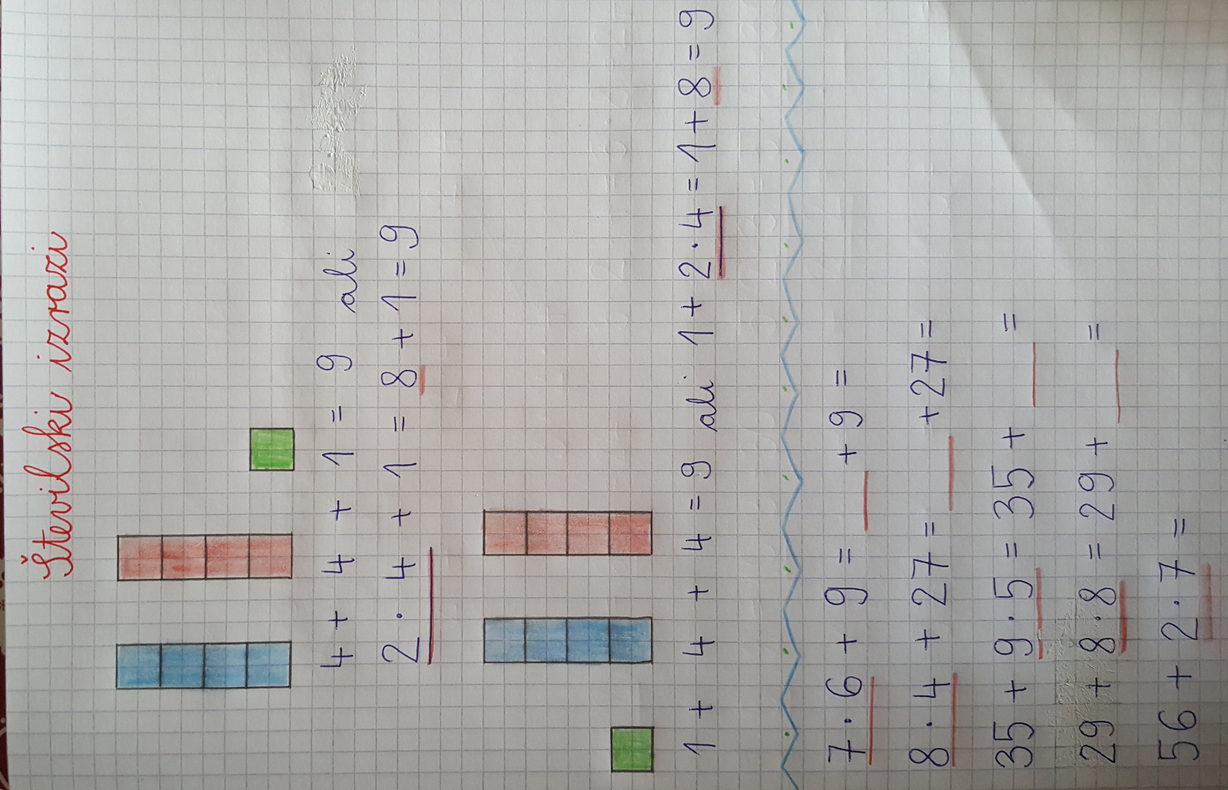
- SDZ 2, str. 91
Naloga na modri podlagi
Preberi nalogo z besedilom, ki jo je zastavila Lili. Ogledaj si slikovni prikaz in oba računa. Povej, kako je Bine računal.

1. naloga
Zapiši račun, s katerim izračunaš, koliko je kock.
Še enkrat ponovimo: množenje ima prednost pred seštevanjem.

2. naloga
Račune izračunaj. V vsakem računu podčrtaj, kaj moraš najprej izračunati.

SPO Naš kraj

- Ustno odgovori na vprašanja. Če odgovora ne veš, nič za to. Lahko ga poskusiš poiskati na spletu, vprašaš svoje starše ali preprosto prebereš delovni list spodaj.

- Vprašanja:
Kje leži Ajdovščina, v kateri dolini? Katera reka teče skozi mesto? Kako se imenuje glavni trg?
Kako se imenujejo prebivalci Ajdovščine? Kateri mestni predeli sestavljajo Ajdovščino? Katere ulice v Ajdovščini poznaš? Katere ustanove imamo v Ajdovščini in čemu so te ustanove namenjene?

- Preberi učni list spodaj. Dopolni povedi in vse skupaj prepiši v zvezek za spoznavanje okolja.

MESTO AJDOVŠČINA
Ajdovščina je ________________ mesto, ki leži v ______________________ dolini. Skozi teče reka __________________. Center mesta je ___________________ trg.
Ima več mestnih predelov: Šturje, Ribnik, Putrihe, Trnje, Slejkoti, Gradišče …
Prevladuje cestni promet, v mestu sta tudi ______________________ postaja, ____________________ postaja in športno _______________________ Ajdovščina.
Ustanove v Ajdovščini:
Vrtec, OŠ _______________, OŠ ____________________ ____________________, srednja šola Vena Pilona, dom _________________ občanov, ______________________ knjižnica, ____________________ galerija, muzej, Dvorana _____________ slovenske vlade, lekarna, zdravstveni dom, policijska ________________, gasilsko reševalni center, upravna enota, banke, dve cerkvi, pošta…
Tovarne in večja podjetja v Ajdovščini: Mlinotest, Fructal, Pipistrel, Incom, Bia separations, Metal design, Petrič …

LUM Mobile

- Si že videl kdaj take kipe? Tak kip, ki se giblje zaradi vetra, prepiha ali pa zato, ker se ga rahlo dotaknemo, imenujemo mobile.

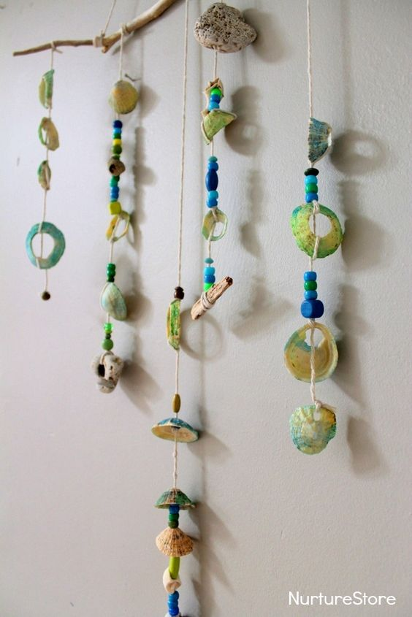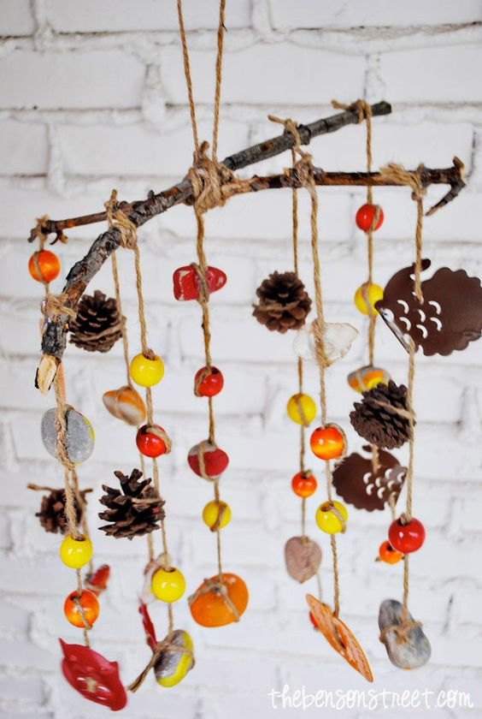

- Danes boš tudi sam izdelal tak mobile. Za izdelavo lahko uporabiš slano testo, umetno glino, naravne materiale (lesene palčke, suhe veje, školjke, storže, suhe liste, kamenčke, papir, karton, perje, rožice …). Lahko kombiniraš različne vrste materialov. Poveži jih z volno ali vrvico.

- Oglej si nekaj primerov, ti pa naredi svojega, takega, ki ga tu ni.
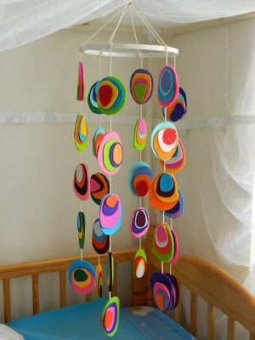
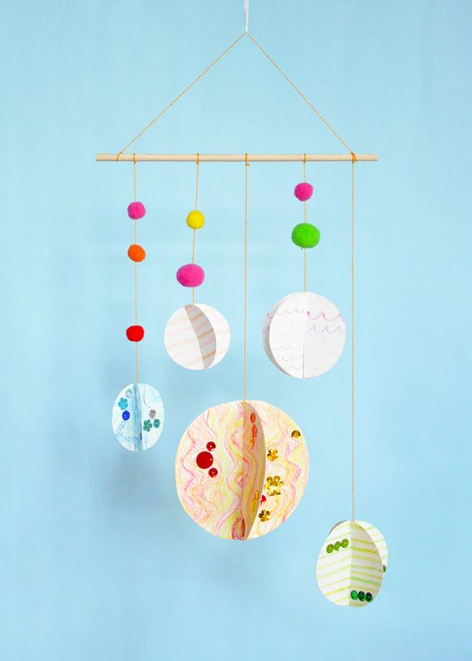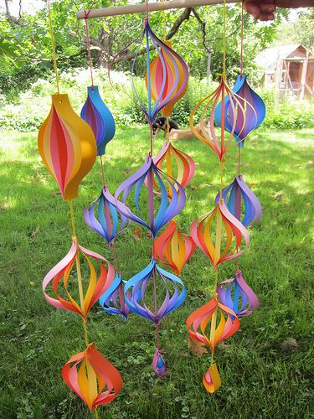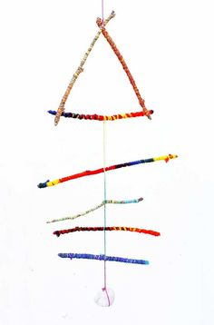
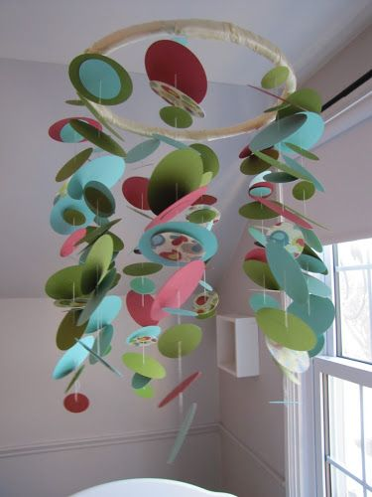
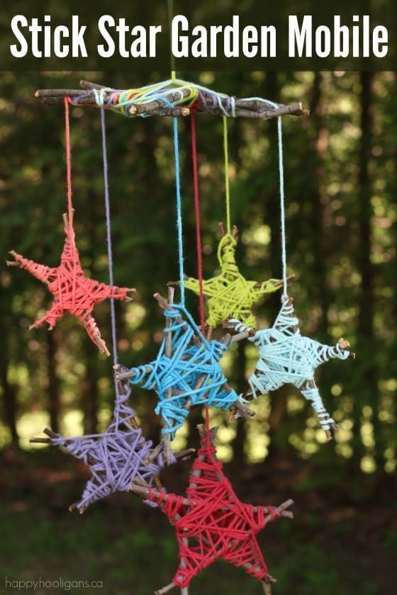
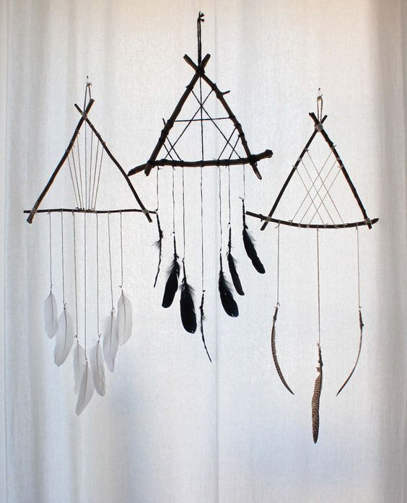

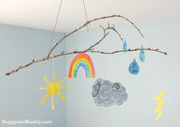

SLJ Radijska igra Palčica

- Včeraj si v berilu prebral odlomek pravljice Palčica. Gotovo te zanima, kako se zgodbica konča. Poslušaj radijsko igro na tem posnetku:

https://www.youtube.com/watch?v=zjaAD25AGcQ

